Карточка команды проекта

Фотография | Фамилия Имя Отчество | Контактная информация
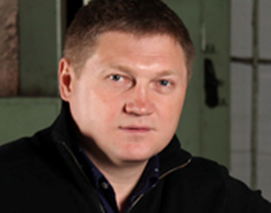 | Трешин Роман Васильевич | 89115050205
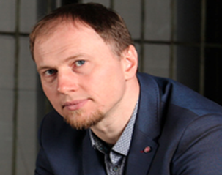 | Егоренков Максим Геннадьевич | 89315104662
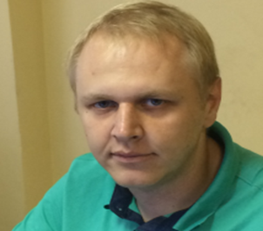 | Новичихин Александр Анатольевич | 8 (8202) 53-92-39
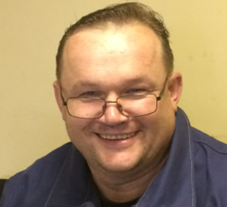 | Зуев Вячеслав Алексеевич | 8 (8202) 53-92-39
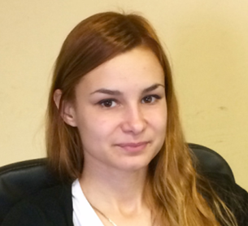 | Данилова Ася Олеговна | 8 (8202) 53-92-39
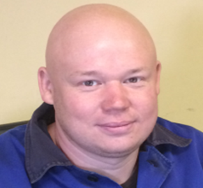 | Черняев Михаил Викторович | 8 (8202) 53-92-39
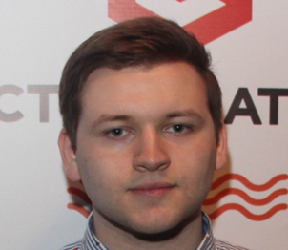 | Куликов Ярослав Эдуардович | 89535121989
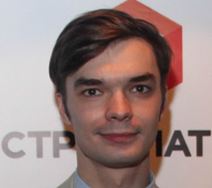 | Клочков Ярослав Сергеевич | 89005319204
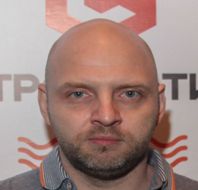 | Николаев Антон Владиславович | 89217326764
 | Смирнова Анна Сергеевна | 89218391912

